22 avril 2022

APPEL A MANIFESTATION D’INTERET
Organisé par

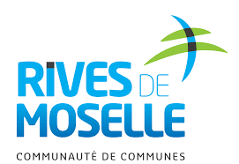 | 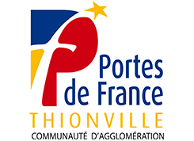 | 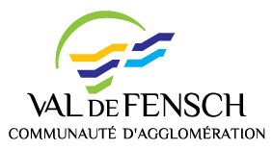

Avec le soutien de

OBJET

Appel à manifestation d’intérêt visant à rassembler des acteurs économiques pour co-construire un dossier de réponse à l’appel à projets « territoires intelligents et durables »

- INFORMATION PREALABLE

Le présent avis à manifestation d’intérêt vise à permettre une démarche de sourcing pour le projet qu’il décrit.

- IDENTIFICATION DU COORDONATEUR DE L’AMI

EUROMETROPOLE DE METZ
A l’attention de Philippe HENAUX – Directeur de la Mission Economie Numérique
Tel : 06 32 52 96 60
Mail : phenaux@eurometropolemetz.eu

- RAPPEL DU CONTEXTE DU SOURCING

Le présent sourcing s’inscrit dans la continuité des groupes de travail mis en place dans l’espace Val de Briey-Longwy-Thionville-Metz, autour des enjeux de la gestion en commun des données publiques et des outils du « territoire intelligent » (III.1.).
Ils constituent un socle de réflexion pertinent pour porter une candidature commune à l’appel à projets « territoires intelligents et durables » et constituent par conséquent de véritables opportunités d’accéder aux financements du 4ème Programme d’Investissements d’Avenir pour leur mise en œuvre concrète (III.2.).
III.1. La démarche collaborative de l’ « Espace Nord lorrain »
Réunis à Bouzonville le 14 décembre dernier, seize EPCI de l’Espace nord-lorrain ont formalisé ensemble les conclusions de la première étape d’une démarche de travail partenarial en signant la Charte de Coopération de l’Espace nord lorrain
Ainsi, plusieurs thématiques sont apparues comme étant de nature à susciter des coopérations concrètes à brève échéance.
C’est notamment le cas du Numérique, sujet sur lequel les atouts et les besoins du territoire nord-lorrain paraissent suffisamment pertinents pour travailler à l’émergence d’une stratégie commune en matière de gestion et d’utilisation des données au service des politiques publiques.
L’objectif est clair : il s’agit de mutualiser les moyens des collectivités nord-lorraines, y compris la plateforme ECLOR de la CCPHVA dont l’exposé est joint en annexe, pour permettre de définir un modèle et des outils de déploiement et de gestion d’un « territoire intelligent et durable ».
Le territoire visé regroupe les 16 EPCI suivants :
CA du Val de Fensch* | CA Portes de France -Thionville *
CC de Cattenom et Environs | CC de l'Arc Mosellan
CC des Rives de Moselle* | CC du Haut Chemin -Pays de Pange
Eurométropole de Metz* | CC du Sud Messin
CC Houve -Pays Boulageois* | CC Terre Lorraine du Longuyonnais
CA de Longwy | CC Orne Lorraine Confluences
CC du Pays Haut Val d’Alzette* | CC du Pays Orne-Moselle
CC Bouzonvillois-Trois Frontières | CC Cœur du Pays Haut

Les 6 EPCI d’ores et déjà engagés dans la démarche, marqués par une astérisque dans le tableau ci-dessus, représentent une population de près de 500.000 habitants et couvrent un territoire continu du sud de Metz à la frontière luxembourgeoise.

III.2. L’appel à projets « territoires intelligents et durables »

Dans le cadre du 4e Programme d’Investissements d’Avenir (PIA) et du plan France Relance, Cédric O, secrétaire d’État chargé de la Transition numérique et des Communications électroniques, et Guillaume Boudy, Secrétaire Général pour l’investissement, ont lancé le 27 octobre 2022 l’appel à projets (AAP) « Territoires intelligents et durables ».
Doté de 30 millions d’euros, cet AAP doit permettre :
- la structuration de modèles économiques, de modèles de gouvernance et d’outils d’évaluation répondant au concept de « territoire intelligent » ;
- l’émergence de solutions reposant sur l’exploitation de données, souveraines et adaptées aux spécificités des services publics territoriaux ;
- la structuration d’un écosystème national d’acteurs, basé sur des expériences de « territoires intelligents et durables », favorisant le partage de retours d’expériences, la mise en place de méthodes et la diffusion de bonnes pratiques dans une optique de réplicabilité.
Cet AAP a vocation à soutenir principalement les collectivités territoriales, syndicats mixtes ou syndicats intercommunaux (et autres formes associées) ayant pour ambition d’apporter une solution à un problème de pilotage de politiques publiques ou d’améliorer la gestion ou l’exploitation d’un ou plusieurs services aux usagers.
Concrètement, les projets doivent permettre le pilotage et/ou la gestion opérationnelle de politiques publiques grâce à la donnée et/ou la création de nouveaux services innovants, reposant sur l’utilisation des données, à destination d’acteurs du territoire (public, privé, citoyen, etc.).
Les lauréats de l’AAP – pouvant être constitué sous la forme de consortium d’acteurs publics et d’acteurs privés – pourront être soutenus financièrement dans le cadre de l’AAP, notamment dans les dépenses de R&D et d’investissements directement liées au projet présenté.
En outre, la banque des Territoires, opérateur pour le compte de l’État de cet AAP, pourra mobiliser ses outils de financement en prêts et en fonds propres pour compléter le soutien aux projets lauréats, en faveur de territoires plus durables et plus attractifs.
L’AAP est organisé en deux vagues, entre le 27 octobre 2021 et le 7 septembre 2022. Le présent AMI s’inscrit dans le cadre de la seconde vague dont la clôture est fixée au 7 septembre 2022.
Pour plus d’information sur l’appel à projets : https://www.economie.gouv.fr/plan-de-relance/lancement-appel-projets-territoires-intelligents-durables

- CONFIDENTIALITE

Les informations faisant l’objet de discussions demeurent confidentielles et ne seront pas divulguées.

- LES REPONSES ATTENDUES

L’objet du présent sourcing est d’identifier les entreprises de l’écosystème local qui pourront être membre du consortium porteur du projet de réponse à l’AAP et développer des cas d’usage.

Selon les cas d’usage proposés et les besoins en financement identifiés, une demande de subvention pourra être formulée par les lauréats dans le cadre du dossier de réponse à l’AAP.

Les candidats au présent appel à manifestation d’intérêt devront justifier de leur capacité à relever les quatre défis de la ville durable de sobriété, résilience, inclusion sociale et de productivité. Plus précisément, les candidats doivent permettre et justifier de la mise en œuvre d’un ou de plusieurs des principes structurants suivants :

- La sobriété dans l’utilisation de solutions numériques : chacune des solutions mises en œuvre devra justifier de la proportionnalité entre les moyens mis en œuvre et le besoin. Le réemploi des infrastructures et des données existantes devra être privilégié ;

- L’ouverture et l’interopérabilité des systèmes et des données : en proposant notamment des fonctionnalités d’intégration de données non produites par les collectivités elles-mêmes ;

- La souveraineté et le respect des normes et directives en vigueur des solutions développées, notamment liés à la nature et la localisation géographique des infrastructures d’hébergement des applicatifs et des données ;

- L'articulation forte avec la stratégie du territoire nord-lorrain et les besoins des citoyens (acceptabilité et implication citoyenne). En particulier, les démarches de consultation/participation citoyenne ainsi que les démarches d’accessibilité des services pourront être mises en avant.

Ces principes devront être mis en œuvre en fonction des besoins et réalités des cas d’usages proposés par les candidats.

- PROCEDURE & CALENDRIER

La procédure de sourcing se déroulera en plusieurs phases successives :

- La publication du présent appel à manifestation d’intérêt le 22 avril 2022 ;

- La clôture des candidatures le 19 mai 2022 ;

- Des entretiens en visioconférence les 23, 24 et 25 mai 2022 ;

- L’annonce des lauréats le 25 mai au soir ;

- Une séance de travail collective en présentiel (à Metz) le 31 mai 2022.

Pour répondre au présent appel à manifestation d’intérêt, les candidats sont invités à compléter un questionnaire, à signer une lettre d’engagement de confidentialité et à produire une note de présentation visant notamment à expliciter le ou les cas d’usages innovants qu’ils pourraient envisager de déployer dans le contexte sus-rappelé au point III et conformément aux éléments décrits ci-dessus.

Les éléments à remettre par les candidats intéressés sont :
- Le questionnaire qui figure en annexe 1 du présent avis,
- Une lettre d’engagement de confidentialité,
- Une note de synthèse décrivant :
  - Les principales références du candidat en lien avec la thématique,
  - Le(s) cas d’usage proposé(s) par le candidat.

La note de synthèse, d’une longueur maximale de trois pages (Arial 11) pourra être accompagnée de tout support d’illustration (plaquette commerciale, support de communication, …).

Le dossier est à renvoyer par mail à Philippe HENAUX avant le 19 mai 2022 à 19h.

Vous pouvez le contacter par mail ou par téléphone pour tout renseignement complémentaire.

ANNEXE 1 : LE QUESTIONNAIRE
PRESENTATION DE L’ENTREPRISE
Raison sociale
Appartenance à un groupe
Implantation géographique
Statut de l’entreprise
Nombre d’ETP
Montant du capital social
Répartition du capital
Dirigeant de l’Entreprise
(nom, prénom, fonction, adresse mail)
Référent opérationnel
(nom, prénom, fonction, adresse mail)
Site web
Réseaux sociaux

ACTIVITE ECONOMIQUE DE L’ENTREPRISE
Secteur d’activité
Principaux clients publics
Principaux clients privés

ECOSYSTEME
Labels obtenus
Structures d’accompagnement
Financements publics obtenus
Principaux partenaires

ANNEXE 2 : QU’EST-CE QU’UN APPEL A MANIFESTATION D’INTERET ?

Le présent appel à manifestation d’intérêt ne constitue ni un appel public à concurrence, ni une procédure de consultation au sens du code de la commande publique (CCP). Il s’inscrit dans la procédure de sourcing qui a vocation à permettre aux personnes publiques de rechercher des opérateurs économiques et de les faire participer à la réponse à l’appel à projet « Territoires intelligents et durables » (ci-après l’AAP »).

Ce procédé de sourcing ouvre la possibilité aux personnes publiques d’effectuer des consultations en informant les opérateurs économiques de l’opération envisagée et de ses exigences.

Il permet aux collectivités d’avoir une meilleure connaissance de l’écosystème local qui serait intéressé pour répondre à l’AAP.

Dans ce cadre, l’objet du présent appel à manifestation d’intérêt est ainsi :

- De permettre aux opérateurs susceptibles d’être intéressés de prendre connaissance d’une première série d’éléments sur le projet envisagé par les collectivités ;

- De recueillir des propositions qui permettront d’enrichir, le cas échéant, le futur dossier qui sera déposé par les collectivités ;

- D’identifier les partenaires potentiels qui pourraient répondre aux ambitions du projet et ainsi devenir membre du futur consortium de l’AAP.

Les opérateurs intéressés par cette opportunité sont invités à se manifester dans les conditions exposées ci-après.

ANNEXE 3 : L’APPEL A PROJETS TERRITOIRES INTELLIGENTS ET DURABLES

- Objectifs de l’Appel à projets « Passage à l’échelle et souveraineté des territoires intelligents et durables »

L’AAP a pour objectif de contribuer au développement de « territoires intelligents et durables », et en particulier à :

- La structuration de modèles économiques, de modèles de gouvernance et d’outils d’évaluation répondant au concept de « territoire intelligent » ;

- L’émergence de solutions reposant sur l’exploitation de données, souveraines et adaptées aux spécificités des services publics territoriaux ;

- La structuration d’un écosystème national d’acteurs, basé sur des expériences de « territoires intelligents et durables », favorisant le partage de retours d’expériences, la mise en place de méthodes et la diffusion de bonnes pratiques.

Plusieurs collectivités ont lancé, ces dernières années, des projets de « territoires intelligents » utilisant les données pour éclairer leurs décisions dans de nombreux domaines comme : la collecte de déchets, l’aménagement du territoire, la distribution d’eau potable, l’organisation des transports urbains...

Dans le prolongement de ces initiatives nombreuses mais trop peu coordonnées, cet AAP vise à permettre un passage à l’échelle des territoires intelligents en systématisant l’utilisation des données dans le pilotage et la gestion des politiques publiques, favorisant le développement durable.

Cet AAP permettra de soutenir des projets structurants, pérennes et réplicables de « territoires intelligents et durables », c’est-à-dire un territoire où la donnée et les infrastructures sont au service de la mise en œuvre des politiques publiques, des services aux usagers et d’un développement territorial durable.

Pour cela, il soutiendra la mise en œuvre de solutions numériques pour des projets et services territoriaux à la main des collectivités et dont d’autres collectivités pourront se saisir.

Il vise des territoires de tout type, urbains comme ruraux.

- Cadre de l’intervention de l’Etat.

L’AAP est doté de 30 millions d’euros. Dans le cadre du PIA4, il relève de l’outil 4 « démonstration en conditions réelles amorçage et premières commerciales ».

En application de la convention du 8 avril 2021 entre l'Etat, l'ADEME, l'Agence nationale de la recherche, la Caisse des dépôts et consignations, l'EPIC Bpifrance et la société anonyme Bpifrance relative au programme d'investissements d'avenir (action « Démonstration en conditions réelles, amorçage et premières commerciales »), publiée au JORF n°0085 du 10 avril 2021, la Caisse des Dépôts et Consignations (Banque des territoires) est l’opérateur chargé de la mise en œuvre de l’AAP.

- Nature des projets attendus

Les projets devront s’inscrire dans une stratégie territoriale durable. Ils doivent contribuer à relever les quatre défis de la ville durable : sobriété, résilience, inclusion et productivité.

Ils doivent permettre d’accélérer et d’optimiser le recours au numérique et aux gisements de données par les collectivités dans le cadre de leur action publique.

Le projet doit servir les objectifs opérationnels du territoire (efficience, amélioration des services, etc.), et doit proposer des services répondant aux besoins des habitants et des acteurs de l’écosystème local, tout en intégrant une dimension s’inscrivant au bénéfice de la transition écologique et énergétique.

Les projets pourront par ailleurs veiller à favoriser le développement économique local et national.

- Objet et périmètre du projet

Les projets lauréats ont pour ambition d’apporter une solution à un problème de pilotage de politiques publiques ou d’améliorer la gestion ou l’exploitation d’un ou plusieurs services aux usagers.

Concrètement, les projets doivent permettre le pilotage et/ou la gestion opérationnelle de politiques publiques grâce à la donnée et/ou la création de nouveaux services innovants - reposant sur l’utilisation des données - à destination d’acteurs du territoire (public, privé, citoyens...).

Ils seront structurés autour d’une ou plusieurs solutions de transmission, d’exploitation et de partage des données territoriales (stratégie, gouvernance, moyens opérationnels). Ils couvriront le spectre nécessaire à leur mise en œuvre de la chaîne de valeur des données (production, collecte, stockage, traitement, utilisation, etc).

Le projet doit permettre et justifier la mise en œuvre des principes structurants suivants :
- La sobriété dans l’utilisation de solutions numériques : chacune des solutions mises en œuvre devra justifier de la proportionnalité entre les moyens mis en œuvre et le besoin. Le réemploi des infrastructures et des données existantes devra être fait partout où cela est possible ;

- L’ouverture et l’interopérabilité des systèmes et des données : seront notamment valorisées les fonctionnalités de connexion de la solution avec des offreurs de solutions externes au groupement pour développer de nouveaux cas d’usages ou des fonctionnalités d’intégration de données non produites par la collectivité elle-même ;

- La souveraineté des solutions développées ;

- L'articulation forte avec la stratégie du territoire et les besoins des citoyens : les démarches de consultation/participation citoyenne et d’accessibilité des services seront particulièrement valorisées dans l’instruction des projets.

Ces principes devront être mis en œuvre en fonction des besoins et réalités des projets, ainsi que dans les limites des réglementations nationales et européennes afférentes.

ANNEXE 4 : LA PLATEFORME ECLOR

Créée en 2004 sous la forme d’un établissement public de coopération intercommunale (EPCI), la Communauté de Communes Pays Haut Val d’Alzette (CCPHVA), a été reconnue comme l’une des rares Opérations d’Intérêt National (OIN), en 2009, année au cours de laquelle l’EPCI a été également labellisé « Ecocité ».
Après une consultation, lancée en février 2018, l’EPCI a signé officiellement un contrat de partenariat d’innovation pour la réalisation d’une « plateforme smart city » sur une durée de vingt-huit (28) mois.
Le développement de cette plate-forme innovante est arrivé à son échéance en fin d’année 2021, date à laquelle la CCPHVA est devenue titulaire de l’ensemble des droits de propriété intellectuelle permettant l’exploitation et la mutualisation de la plateforme Smart-City dénommée ECLOR (ci-après « ECLOR »).
ECLOR est un écosystème complet de gestion des données personnelles, de remontée et de mise à disposition des données du territoire pour l’ensemble des acteurs qui y sont présents (collectivités, habitants, bureaux, développeurs, prestataires de services) et sur l’ensemble de son périmètre.

L’un des objectifs du projet ECLOR a été de poser un socle de services innovants et opérationnels à la population, couplé à un outil temps réel de collecte, d’analyse, de pilotage & d’aide à la gestion des services pour les collectivités, mais aussi un support au développement d’activités pour les entreprises comme cela est décrit dans le schéma ci-dessous :
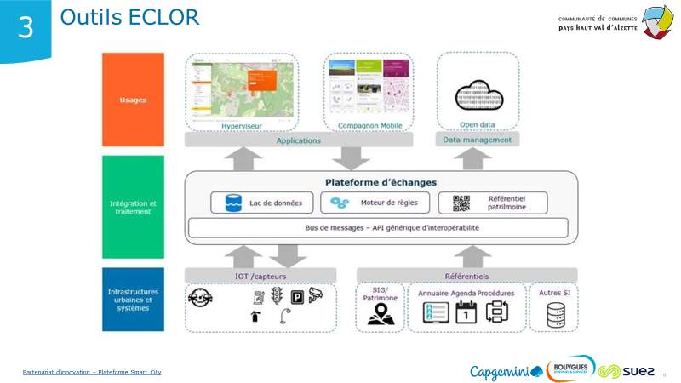

L’enjeu réel de l’interopérabilité des systèmes d’informations est de bien garantir qu’un système actuellement opérationnel pourra encore échanger des données demain avec la majorité des systèmes partenaires, alors même que ceux-ci n’aient pas été identifiés ou n’existaient pas au lancement du projet.

Cette interopérabilité est un élément fondamental à considérer lorsque l’on analyse un système d’information via le prisme territorial : les constantes tendent vers une multiplication des sources de données, des services, des métiers et des besoins associés en GMAO.

À l’heure actuelle, on assiste à une multiplication des interfaces, un “empilement” de solutions cloisonnées qui compliquent l’analyse, l’appui à la décision et rendent l’hypervision globale complexe voire “impossible”. Cette logique contre-productive rendrait nuls les bénéfices induits par le développement et la mise en place de ces outils.

Idéalement, ces intégrations tierces, doivent également se faire facilement (sans modification du code source logiciel), rapidement et sans engager de frais et de coûts de développement importants…

Le système d’information d’ECLOR a donc été pensé en ce sens et tente de répondre au mieux à l’intégralité de ces contraintes en proposant une approche moins conventionnelle.

Le défi était de permettre la plus grande flexibilité et adaptabilité possible, tout en permettant de garantir la robustesse, l’intégrité, la normalisation des données (entrantes et sortantes), des accès sécurisés, vers et depuis n’importe quel système tiers et/ou format de données.

La première condition pour atteindre ces objectifs était d’assoir l’architecture sur un socle composé de briques ouvertes, standardisées, connues et largement documentées. Cela permet de garantir une certaine universalité autant dans les formats de données que dans les sources des logiciels utilisés. En effet, cette caractéristique apporte le double avantage de garantir des formats d’échanges compatibles entre les systèmes tout en supprimant la dépendance à un éditeur en termes de maintenance et de développement.

La deuxième condition pour atteindre le niveau d’interopérabilité attendu était de réunir autour de la base de données, tout un écosystème de webservices permettant l’interfaçage avec les différents partenaires sur tous les types de données attendus : données statistiques, données métier, référentiels patrimoine, données SIG, données IOT, GMAO, etc…

Ensuite, le besoin de flexibilité dans la structure même des données nécessaires afin de pouvoir adapter Eclor aux différents systèmes tiers est satisfait en exploitant la nature même des systèmes NoSQL, qui permet de modifier et d’indexer des modèles à la volée.

Enfin, si les modèles de données sont flexibles et modifiables à la volée, il n’était pas question de ne pas pouvoir valider l'intégrité des données entrantes dans le système. Afin de pouvoir adapter Eclor à n’importe quelle entrée de données métier, il a fallu concevoir une gestion générique de ses api via le back office pour pouvoir créer des modèles types permettant ensuite au système d’effectuer des contrôles sur chaque type de données entrantes et sortantes.

Véritable clé de voûte du système, l’API générique d’Eclor est le cœur fonctionnel de son interopérabilité.
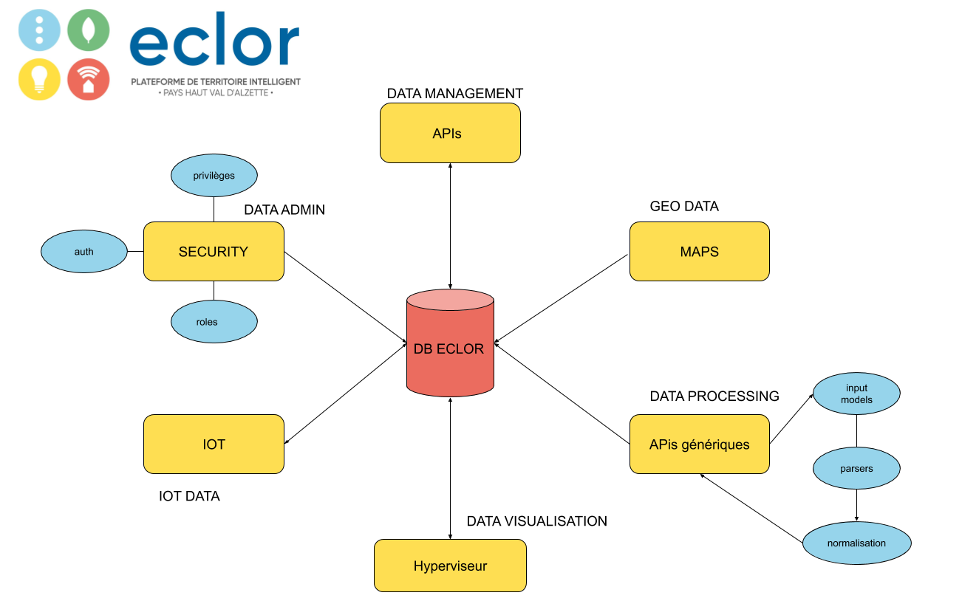

Autour de la base de données principale (BDD) s’articule différentes briques et web services dont voici les grandes lignes :

- Administration de données (SÉCURITÉ) : Cette brique permet d’administrer les différents éléments relatifs à la sécurité et aux accès du système (ajouts des utilisateurs, définition des rôles), d’accorder les privilèges et générer les token d’authentification (oAuth) afin de permettre d’interagir avec les API Eclor de manière programmatique ;
- Data management et requêtage : l’API du système de BDD fournit des points d’entrée spécifiques aux opérations de CRUD classiques. Ces opérations peuvent se faire pour une seule donnée (API) ou pour des collections entières (bulk API). Cette brique permet également des requêtes multicritères pour interroger les données à la volée, des agrégations et autres formules automatiquement appliquées à certaines données à des fins d’analyses ;
- Management des données cartographiques : un webservice dédié permet d’importer les données du SIG dans le système. Afin de prévoir la diffusion de webservices cartographiques, un geoserver est également déployé dans l’infrastructure, dont la redondance des données dans une base postgres/postgis permet des calculs d’analyses spatiales avancés ;
- API génériques : ces webservices sont un ensemble de fonctionnalités permettant de générer les différents sous modèles métiers afin de paramétrer les vérifications du système, de déclarer des sources entrantes ou sortantes, leur format et de “mapper” les données entrantes pour les faire correspondre aux modèles Eclor, et les données sortantes pour les faire correspondre aux modèles du système tiers.
Cette brique relève d’un processus en plusieurs étapes :
  - Création d’un sous-modèle de données selon le système tiers
  - Déclaration du format (http, json, csv, excel, google doc etc…) et des points d’entrée des données envoyées par le tiers (attribution des URL ou des pages)
  - Réception de données,
  - Vérification de la conformité des données entrantes avec les modèles définis à l’étape 1, éventuellement mapping des données pour que les champs soient conformes,
  - Sauvegarde.
- Sur le même modèle, la brique IOT est composée d’un ensemble de webservices permettant aux objets de communiquer avec le système, mais également au système de communiquer avec les objets pour leur envoyer des instructions (phase 2) ;
- Enfin, l’intégralité des ces données, sont centralisées sur un hyperviseur global, lui-même relié avec une solution de business intelligence qui a accès aux données et aux agrégations en temps réel. Ce qui permet de créer autant de tableaux de bord que nécessaire.

